**UNIVERSIDAD NACIONAL DEL SANTA  
 FACULTAD DE INGENIERIA**

ESCUELA ACADÉMICA PROFESIONAL INGENIERIA DE SISTEMAS E

INFORMATICA

**CURSO :** ALGORITMOS

**TEMA :**

**Trabajo-Potencia y Energía**

**CICLO :**

III

**DOCENTE Mag. Hugo E. Caselli Gismondi**

**Ing. Pedro Manco Pulido**

**Mg. Yim I. Apestegui Florentino**

**ELABORADO POR :**

* + Valera Garibay Renato
  + MENDOZA OVIEDO MAYCOL
  + Fajardo Gámez Jefferson
  + Leyton Rosales Randall

***Nuevo Chimbote, JUNIO del 2018***

**Índice**

**I.** **Introducción** 2

**¿En qué consiste el proyecto?** 3

**II.** **Descripción teórica / practica del tema a desarrollar** 3

2.1 Trabajo 3

2.2. Potencia 4

2.3. Energía 5

2.3.1. Energía Cinética (EC) 5

2.3.2. Energía Potencial 5

2.3.3. Conservación de la energía mecánica 6

2.3.4. Energía Mecánica 6

2.3.5. Energía Potencial elástica 6

**III.** **Diseño de la aplicación** 7

**3.1.** **Diagrama de flujo principal** 7

**IV.** **Código java de la aplicación** 8

**V.** **Pantallas de corrida de la aplicación** 17

**VI.** **Conclusiones y Recomendaciones** 23

6.1. Conclusiones 23

6.2. Recomendaciones 23

**VII.** **Referencias bibliográficas** 24

Referencias 24

# **Introducción**

Hoy vivimos en un mundo aplicado a la tecnología y sistemas, es por ello que este proyecto refleja lo aprendido durante clase y más de 70 horas de estudios en el curso; lo cual nos lleva a obtener un producto de lo aprendido .

Este producto obtenido de conocimientos en clase, también refleja la necesidad de cada estudiante en el curso sobre el de aprender más sobre los diferentes funciones o métodos de programación.

A continuación se detalla punto por punto sobre unos de los campos de la física, nos referimos al Trabajo-Potencia y Energía, este proyecto está basado en ello para necesidades educativas y otras.

También este proyecto refleja nuestros conocimientos obtenidos, pero:

**¿En qué consiste el proyecto?**

El proyecto de Trabajo-Potencia y Energía nos refleja un menú de opciones donde podremos elegir 6 opciones:

**1) Calcular el trabajo mecánico**

**2) calcular la potencia.**

**3) calcular la energía cinética**

**3.1. Calcular la energía mecánica**

**3.2. Calcular la energía potencial elástica**

**3.3. Calcular la energía gravitatoria.**

**4) Conceptos**

**5) Cuestionario.**

Donde sí elegimos alguna de las opciones de nuestro menú de la aplicación, obtendremos nuestro objetivo, por ejemplo si nuestro objetivo es calcular el trabajo, debemos elegir esa opción y luego entrar datos y la aplicación nos calculara.

# **Descripción teórica / practica del tema a desarrollar**

* 1. Trabajo

Cuando hablamos de trabajo, debemos referirnos a la capacidad que tienen las fuerzas para que venciendo una resistencia, produzcan movimiento. Sin embargo no debemos confundirnos con el trabajo mecánico; ya que el trabajo mecánico es la transmisión de un movimiento de un objeto que se logra por medio de una fuerza.

*Según* (Beichner, 2001, pág. 186) : “El trabajo W efectuado sobre un objeto por un agente que ejerce una fuerza constante es el producto de la componente de la fuerza en la dirección del desplazamiento y la magnitud del desplazamiento de la fuerza”

* El trabajo está relacionado con la superación de la resistencia. Durante el movimiento sin superación de resistencias no hay trabajo.
* El trabajo no está relacionado con cualquier movimiento, solo lo está con el movimiento ordenado. Para el trabajo solo se necesitan dos participantes; el que “crea ” la resistencia y el otro la “vence”

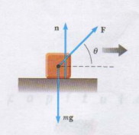

Fuente 1: Física de Serway & Berchner

* + 1. *Observación:*

1. Si mediante la fuerza que se ejerce, se logra o intenta aumentar la rapidez del cuerpo, su trabajo realizado es positivo, pero si la fuerza logra disminuir la rapidez, su trabajo realizado es negativo.
2. Toda fuerza que no ni está a favor ni en contra del movimiento en este caso como ejemplo la fuerza perpendicular en todo instante a la velocidad; no realiza trabajo.

## Potencia

La potencia es una magnitud escalar que representa la rapidez con que se realiza el trabajo o la energía que se transmite por unidad de tiempo.

*Según* (Beichner, 2001, pág. 199) “la relación del trabajo realizado con el tiempo se conoce como potencia”

$$POT=\frac{W}{T} …….UNIDADES \left(WATT\right)$$

## Energía

Es una magnitud física escalar, es la cualidad de la materia que le permite realizar una determinada actividad, luego podemos decir que la energía es la capacidad de realizar trabajo.

Por otra parte; según (Dueñas, 2013, pág. 449) nos dice lo siguiente:

*“Todo cuerpo, sustancia o cualquier otro ente tiene energía si tiene capacidad para realizar trabajo”*

*Co*mo sabemos la energía se mide en **Joule (J)** según los sistemas internacionales de unidades; también sabemos que existen tipos de energía y en este proyecto la expresaremos según lo aprendido; a continuación presentamos los tipos de energía que expresaremos en la aplicación.

## Energía Cinética (EC)

Es aquella forma de energía asociada a un cuerpo debido a su movimiento y translación y rotación.

$$EC=\frac{1}{2}mv^{2}$$

## Energía Potencial

Es una forma de energía que depende de la posición de un cuerpo con respecto a un nivel de refencia.Por lo tanto, podemos afirmar que es una energía relativa. ***(Russet, 2008)***

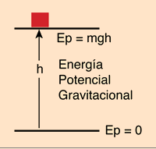

$$EPg=mgh$$

## Conservación de la energía mecánica

Cuando las fuerzas que actúan en un cuerpo son conservativas, la **Energía Mecánica** del cuerpo permanece constante.

$$EM_{o}=EM_{f}$$

$$\sum{W}=0$$

$$0=∆E_{k}+∆E_{p}$$

$$0=E_{kf}-E_{ko}+E_{pf}-E_{po}$$

$EM_{o}=EM_{f}$…………….. (Demostrado)

## Energía Mecánica

La energía mecánica es la suma entre la energía cinética y la energía potencial.

$$E_{M}=E_{k}+E_{p}$$

## Energía Potencial elástica

Es aquella que posee un cuerpo sujeto a un resorte comprimido y estirado.

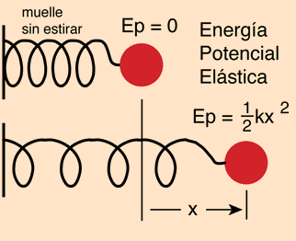

# **Diseño de la aplicación**

## **Diagrama de flujo principal**

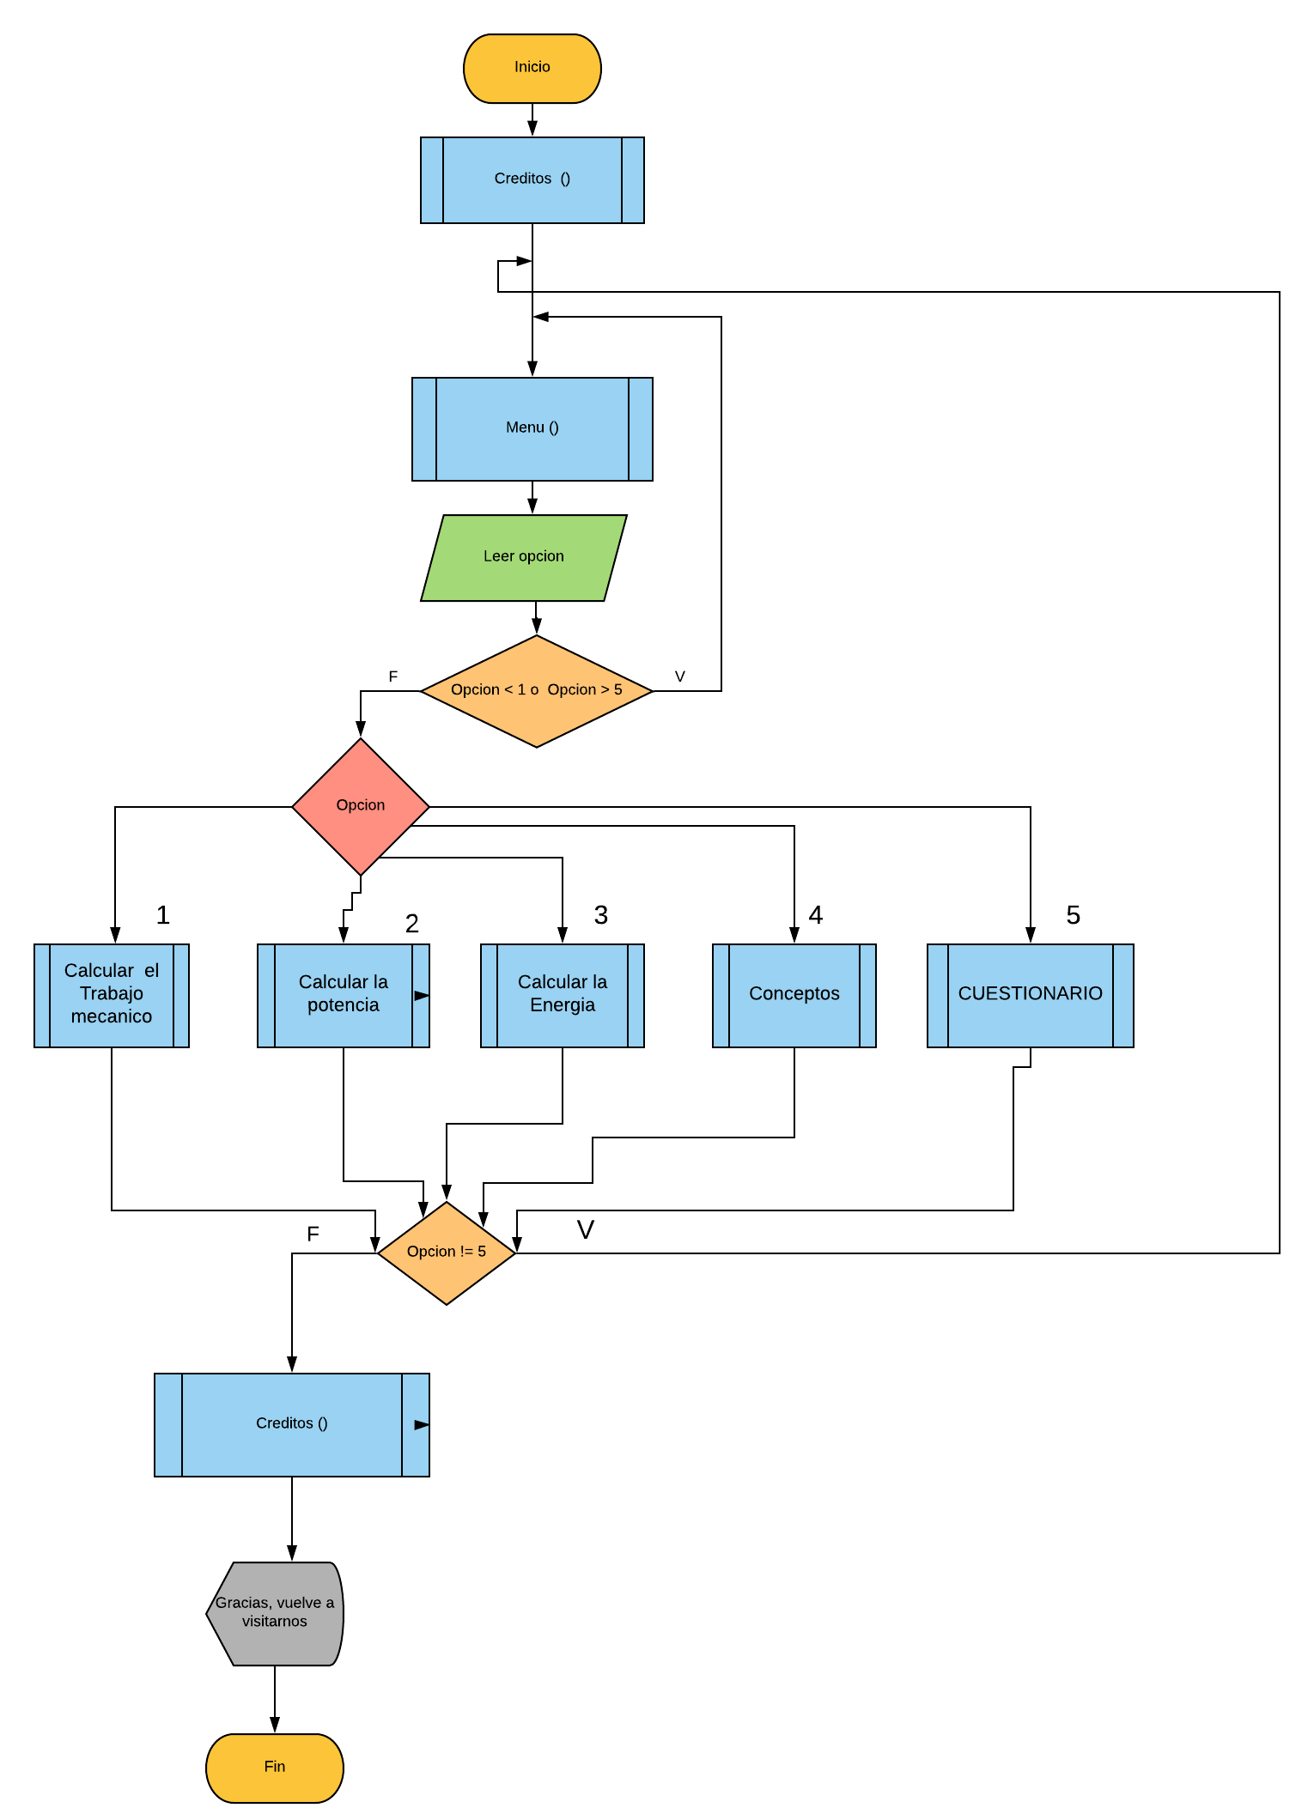

**Inicio**

**Int opción, c=0;**

**Do {**

**Do {**

Escribir “Menú de opciones”

Escribir “1. Calcular el trabajo”

Escribir “2. Calcular la potencia”

Escribir “3. Calcular la energía “

Escribir “4. Conceptos “

Escribir “5. Cuestionario “

Escribir “elije una opción del 1 al 5 “

Leer opción

**}** **while (op < 1 || op > 6);**

**}** **while (op < 1 || op > 6);**

Opción! =6

**INICIO**

Int Opción, cadena-deseada =0;

1

Escribir “cuestionario”

Escribir

“conceptos”

Escribir “calcular la energía”

Escribir “calcular la potencia

Escribir “calcular el trabajo”

2

3

4

5

OPCION

**Escribir “Gracias; vuelve a visitarnos”**

**FIN**

Leer opción

Escribir “elije una opción del 1 al 5 “

Escribir “5. Cuestionario “

Escribir “4. Conceptos “

Escribir “3. Calcular la energía “

Escribir “2. Calcular la potencia”

Escribir “1. Calcular el trabajo”

Escribir “Menú de opciones”

Opción <1 || Opción >5

# **Código java de la aplicación**

**package proalgoritmos;**

**import java.io.BufferedReader;**

**import java.io.IOException;**

**import java.io.InputStreamReader;**

**import java.util.Scanner;**

**import java.lang.Math;**

**public class Proalgoritmos {**

**public static BufferedReader br = new BufferedReader(new InputStreamReader(System.in));**

**public static String resp = "";**

**public static String preg[] = {"\033[32m\t¿Que angulo forma el trabajo cuando es cero?", "\033[35m\tEl trabajo es cero cuando existe una fuerza:", "\033[35m\tLa Energia es una magnitud fisica : ", "\033[35m\tLa potencia es una magnitud fisica :", " \033[35m\tcual no pertenece al trabajo "};**

**public static String opc1[] = {"\033[34m\t0", "\033[34m\t120", "\033[34m\t90", "\033[34m\t360", "\033[34m\t180"};**

**public static String opc2[] = {"\033[34m\tObtusa", "\033[34m\tPerpendicular", "\033[34m\trecta", "\033[34m\tparalela", "\033[34m\tNinguna de las anteriores"};**

**public static String opc3[] = {"\033[34m\tfundamental", "\033[34m\tnecesaria", "\033[34m\tEscalar", "\033[34m\ta y b", "\033[34m\tNinguna de las anteriores"};**

**public static String opc4[] = {"ff", "fd", "df", "a y b", "Ninguna de las anteriores"};**

**public static String opc5[] = {"ff", "fd", "df", "a y b", "Ninguna de las anteriores"};**

**public static String resp1[] = {"c", "b", "c", "a", "c"};**

**public static int n = preg.length, correcto = 0;**

**public static void main(String[] args)throws IOException {**

**creditos();**

**int op, c = 0;**

**do {**

**do {**

**menu();**

**op = Integer.parseInt(br.readLine());**

**} while (op < 1 || op > 6);**

**switch (op) {**

**case 1:**

**Trabajo();**

**break;**

**case 2:**

**potencia();**

**break;**

**case 3:**

**ENERGIA();**

**break;**

**case 4:**

**Conceptos();**

**break;**

**case 5:**

**Cuestionario();**

**break;**

**default:**

**}**

**} while (op != 6);**

**creditos();**

**System.out.println("\t\t\tGracias, hasta la próxima\n");**

**}**

**private static void Conceptos() throws IOException {**

**System.out.println("-----CONCEPTOS-----");**

**System.out.println("");**

**System.out.println("\n\t ___Trabajo___");**

**System.out.println("\t 1.- ⤴ Si la fuerza esta en el sentido del movimiento , el trabajo es : W = F*D");**

**System.out.println("\t 2.- ⤴Si la fuerza es perpendicular el trabajo es cero");**

**System.out.println("\t 3.- Si la fuerza esta en sentido contrario , el trabajo es negativo ⤴" );**

**System.out.println("\n\t __Potencia__ ");**

**System.out.println("\t 1.- ⤴ La potencia nos idica cualo es la rapidez de realizar un trabajo ");**

**System.out.println("\t 2.- ⤴ La potencia no ayuda a encontrar la eficiencia de un trabajo , como la de un motor de autos ");**

**System.out.println("\t 3.- ⤴ La eficiencia dentro de la potencia nos indica el maximo rendimiento de un motor ");**

**System.out.println("\t\n\t __Energía__ ");**

**System.out.println("\t 1.- ⤴ La energia es una magnitud fisica escalar; que expresa la capacidad para realizar trabajo ");**

**System.out.println("\t 2.- ⤴ Existen tipos de energia como ; la cinetica , potencial, potencial gravitatoria y la elastica ");**

**}**

**private static void Trabajo() throws IOException {**

**System.out.println("\tTRABAJO");**

**teoria2LN();**

**int op2;**

**do {**

**do {**

**menutrabajo();**

**op2 = Integer.parseInt(br.readLine());**

**} while (op2 < 1 || op2 > 2);**

**switch (op2) {**

**case 1:**

**trabajo();**

**break;**

**default:**

**}**

**} while (op2 != 2);**

**}**

**private static void potencia() throws IOException {**

**tutoPotencia();**

**int op2;**

**do {**

**do {**

**potencia2();**

**op2 = Integer.parseInt(br.readLine());**

**} while (op2 < 1 || op2 > 4);**

**switch (op2) {**

**case 1:**

**potencia4();**

**break;**

**case 2:**

**rendimiento();**

**break;**

**case 3:**

**PP();**

**break;**

**default:**

**}**

**} while (op2 != 4);**

**}**

**private static void ENERGIA() throws IOException {**

**tutoEnergia();**

**int op2 = 0;**

**do {**

**do {**

**Energia();**

**op2 = Integer.parseInt(br.readLine());**

**} while (op2 < 1 || op2 > 4);**

**switch (op2) {**

**case 1:**

**Energiacinetica();**

**break;**

**case 2:**

**Energiapotencial();**

**break;**

**case 3:**

**Energiaelastica();**

**break;**

**default:**

**}**

**} while (op2 != 4);**

**}**

**static void creditos() {**

**System.out.println("\033[32m╔═══════════════════════════════════════╗");**

**System.out.println("\033[32m║ PROYECTO ║");**

**System.out.println("\033[32m║ TAREA DE PRODUCCION ║");**

**System.out.println("\033[32m║ ║");**

**System.out.println("\033[32m║ TRABAJO,POTENCIA Y ENERGIA ║");**

**System.out.println("\033[32m║ ║");**

**System.out.println("\033[32m╠═══════════════════════════════════════╣");**

**System.out.println("\033[32m║ ALGORITMOS ║");**

**System.out.println("\033[32m║ ║");**

**System.out.println("\033[32m║ Escuela Profesional de Ingeniería de Sistemas e Informatica ║");**

**System.out.println("\033[32m╠═══════════════════════════════════════╣");**

**System.out.println("\033[32m║ Elaborado por: ║");**

**System.out.println("\033[32m║ ➣ Mendoza Oviedo Michael Nay ║");**

**System.out.println("\033[32m║ ➣ Fajardo Gamez Jeferson ║");**

**System.out.println("\033[32m║ ➣ Valera Garibay Renato ║");**

**System.out.println("\033[32m║ ➣ Leyton Randall ║");**

**System.out.println("\033[32m╠═══════════════════════════════════════╣");**

**System.out.println("\033[32m║ DOCENTES: Mg. Hugo E. Caselli Gismondi ║");**

**System.out.println("\033[32m║ Ing. Pedro Manco Pulido ║");**

**System.out.println("\033[32m║ Mg. Yim Apestegui Florentino ║");**

**System.out.println("\033[32m╚═══════════════════════════════════════╝\n");**

**}**

**static void menu() {**

**System.out.println("\n\n");**

**System.out.println("\033[32m\t\t┌───────────────────┐");**

**System.out.println("\033[32m\t\t│ │");**

**System.out.println("\033[32m\t\t│ TRABAJO , POTENCIA │");**

**System.out.println("\033[32m\t\t│ Y ENERGIA │");**

**System.out.println("\033[32m\t\t│ │");**

**System.out.println("\033[32m\t\t├───────────────────--┤");**

**System.out.println("\033[32m\t\t│ 1⇗ Trabajo │");**

**System.out.println("\033[32m\t\t│ 2⇗ Potencia │");**

**System.out.println("\033[32m\t\t│ 3⇗ Energia │");**

**System.out.println("\033[32m\t\t│ 4⇗ CONCEPTOS │");**

**System.out.println("\033[32m\t\t│ 5⇗ CUESTIONARIO │");**

**System.out.println("\033[32m\t\t│ 6⇗ Salir │");**

**System.out.println("\033[32m\t\t└───────────────────┘");**

**System.out.print("\t\t Elije una opción [1-6]: ");**

**}**

**private static void tutoPotencia() throws IOException {**

**System.out.println("Potencia");**

**System.out.println("o ley de la proporcionalidad entre fuerzas y aceleraciones");**

**System.out.println("La aceleración que toma un -- completar --");**

**System.out.println("-- completar --. ");**

**System.out.println(" 1 watt = 1 joule / segundos ");**

**System.out.println(" P= w/t Donde: ");**

**System.out.println(" P = Potencia");**

**System.out.println(" W = Trabajo");**

**System.out.println(" T = Tiempo");**

**System.out.println(" EJEMPLO: Calcular la Potencia si el ");**

**System.out.println(" trabajo es igual a 50 J y el tiempo ");**

**System.out.println(" 2 segundos ");**

**System.out.println(" SOLUCION: W 50 J ");**

**System.out.println(" P= --- = ------------ = 25 watts ");**

**System.out.println(" T 2 S ");**

**System.out.println(" ");**

**}**

**private static void tutoEnergia() throws IOException {**

**System.out.println("Energia");**

**System.out.println("Elije del menu para poder calcular los distintos tipos de energia");**

**System.out.println("");**

**System.out.println(" RECORDAR ");**

**System.out.println(" UNIDADES : Joule ");**

**System.out.println(" ");**

**}**

**static void potencia2() {**

**System.out.println("\n\n");**

**System.out.println("\033[32m\t\t┌───────────────┐");**

**System.out.println("\033[32m\t\t│ Potencia │");**

**System.out.println("\033[32m\t\t├───────────────┤");**

**System.out.println("\033[32m\t\t│ Calcular │");**

**System.out.println("\033[32m\t\t│ [1] potencia │");**

**System.out.println("\033[32m\t\t│ [2] rendimiento │");**

**System.out.println("\033[32m\t\t│ [3] Salir │");**

**System.out.println("\033[32m\t\t└───────────────┘");**

**System.out.print("\t\t Elije una opción [1-4]: ");**

**}**

**static void Energia() {**

**System.out.println("\n\n");**

**System.out.println("\033[32m\t\t┌───────────────┐");**

**System.out.println("\033[32m\t\t│ ENERGIA │");**

**System.out.println("\033[32m\t\t├───────────────┤");**

**System.out.println("\033[32m\t\t│ Calcular │");**

**System.out.println("\033[32m\t\t│ [1] ENERGIA CINETICA │");**

**System.out.println("\033[32m\t\t│ [2] ENERGIA POTENCIAL│");**

**System.out.println("\033[32m\t\t│ [3] ENERGIA ELASTICA │");**

**System.out.println("\033[32m\t\t│ [4] Salir │");**

**System.out.println("\033[32m\t\t└───────────────┘");**

**System.out.print("\t\t Elije una opción [1-4]: ");**

**}**

**static void menutrabajo() {**

**System.out.println("\033[32m\t\t┌───────────────┐");**

**System.out.println("\033[32m\t\t│ TRabajo │");**

**System.out.println("\033[32m\t\t├───────────────┤");**

**System.out.println("\033[32m\t\t│ Calcular │");**

**System.out.println("\033[32m\t\t│ [1] Calcular el Trabajo│");**

**System.out.println("\033[32m\t\t│ [2] Salir │");**

**System.out.println("\033[32m\t\t└───────────────┘");**

**System.out.println("\t\t Elije una opción [1-2]: ");}**

**private static void teoria2LN() throws IOException {**

**System.out.println("\tCalcula el Trabajo");**

**System.out.println("\033[32m\t( 1 Joule = 1 Newton * 1 Metro)");**

**System.out.println("\tLa aceleración que toma un -- completar --");**

**System.out.println("\t-- completar --. ");**

**System.out.println(" _ _ ");**

**System.out.println(" \t F = m a Donde: ");**

**System.out.println(" \t F = fuerza (N)");**

**System.out.println(" \t D = distancia (m)");**

**System.out.println(" \t Cos = Angulo ");**

**System.out.println(" \t Por ejemplo ; calcular el trabajo si : ");**

**System.out.println(" \t F = 10 , D = 10 , Cos = 37º");**

**System.out.println(" \t SOLUCION: m/s²");**

**System.out.println(" \tW = F * D* Cos =10 N * 10 m * Cos 37º = 79 joule ");**

**System.out.println(" ");**

**System.out.println(" ");**

**}**

**private static void trabajo() throws IOException {**

**double w = 0.0, f = 0.0, d = 0.0 , grados=0.0;**

**System.out.print("Ingrese el valor de la Fuerza (en N): ");**

**f = Double.parseDouble(br.readLine());**

**System.out.print("Ingrese el valor de la distancia (en m): ");**

**d = Double.parseDouble(br.readLine());**

**System.out.print("Ingrese el valor del angulo (en grados): ");**

**grados = Double.parseDouble(br.readLine());**

**double gradRadi = Math.toRadians(grados);**

**w = f * d * Math.cos(gradRadi) ;**

**System.out.print("\033[32m\tTrabajo = " + w + " J (Joules)");**

**}**

**private static void potencia4() throws IOException {**

**double w = 0.0, t = 0.0, P = 0.0 ;**

**System.out.print("Ingrese el tiempo (en segundos): ");**

**t = Double.parseDouble(br.readLine());**

**System.out.print("Ingrese el valor del trabajo (en joules): ");**

**w = Double.parseDouble(br.readLine());**

**P = w/t;**

**System.out.print("potencia = " + P + " Watts(w)");**

**}**

**private static void rendimiento() throws IOException {**

**double n = 0.0, PU = 0.0, PE = 0.0 ;**

**System.out.print("Ingrese la Potencia Entregada P.E (en watts): ");**

**PE = Double.parseDouble(br.readLine());**

**System.out.print("Ingrese la Potencia Util P.U (en watts): : ");**

**PU= Double.parseDouble(br.readLine());**

**n= (PU/PE)*100;**

**System.out.print(" El rendimiento de su motor es = " + n + " % Watts ");**

**}**

**private static void PP() throws IOException {**

**double PP=0.0 ,PU = 0.0, PE = 0.0 ;**

**System.out.print("Ingrese la Potencia perdida PP (en watts): ");**

**PP = Double.parseDouble(br.readLine());**

**System.out.print("Ingrese la Potencia Util PU (en watts): : ");**

**PU= Double.parseDouble(br.readLine());**

**PE= PU + PE ;**

**System.out.print("ya tenemos la potencia inicial es : " + PE);**

**}**

**/////inicio a calcular la energia**

**private static void Energiacinetica() throws IOException {**

**double E = 0.0, M = 0.0, V = 0.0 , constante= 0.5 ;**

**System.out.print("Ingrese la velocidad (en m/s): ");**

**V = Double.parseDouble(br.readLine());**

**System.out.print("Ingrese la masa (en kilogramos): ");**

**M = Double.parseDouble(br.readLine());**

**E = constante* M*Math.pow(constante, 2);**

**System.out.print(" La energia cinetica es : = " + E + " joules ");**

**}**

**private static void Energiapotencial() throws IOException {**

**double EP = 0.0, M = 0.0, G = 9.8 , H =0.0 ;**

**System.out.print("Ingrese la masa (en kg): ");**

**M = Double.parseDouble(br.readLine());**

**System.out.print("Ingrese la altura (en metros): ");**

**H = Double.parseDouble(br.readLine());**

**EP = M * H * G;**

**System.out.print(" La energia potencial es: = " + EP + "joules ");**

**}**

**private static void Energiaelastica() throws IOException {**

**double EE = 0.0, X = 0.0, K = 0.0,consEE = 0.5 ;**

**System.out.print("Ingrese la calidad del resorte K (la constante elasticidad) : ");**

**K = Double.parseDouble(br.readLine());**

**System.out.print("Ingrese la deformacion del resorte X ");**

**X= Double.parseDouble(br.readLine());**

**EE = consEE*K*Math.pow(X, 2);**

**System.out.print("La energia elastica es; = " + EE + "joules ");**

**}**

**///fin de la energia**

**private static void Cuestionario() throws IOException {**

**System.out.println("CUESTIONARIO\n");**

**correcto = 0;**

**for (int i = 0; i < n; i++) {**

**do {**

**System.out.println("\n" + (i + 1) + ".- " + preg[i]);**

**if (i == 0 || i == 2 || i == 4) {**

**for (int j = 0; j < n; j++) {**

**System.out.print("\t[" + (char) (j + 97) + "]" + opc1[j] + "\t");**

**}**

**System.out.println();**

**} else {**

**if (i == 1) {**

**for (int j = 0; j < n; j++) {**

**System.out.print("\t[" + (char) (j + 97) + "]" + opc2[j] + "\t");**

**}**

**System.out.println();**

**} else {**

**for (int j = 0; j < n; j++) {**

**System.out.print("\t[" + (char) (j + 97) + "]" + opc3[j] + "\t");**

**}**

**System.out.println();**

**}**

**}**

**System.out.print("Escriba su respuesta [a-e]? ");**

**resp = br.readLine();**

**} while (resp.compareTo("a") < 0 || resp.compareTo("e") > 0);**

**if (resp.equals(resp1[i])) {**

**correcto++;**

**}**

**}**

**System.out.println();**

**System.out.println("RESULTADOS");**

**System.out.println("Tiene: " + correcto + " respuestas correctas");**

**System.out.println(" y " + (5 - correcto) + " incorrectas");**

**if (correcto == 5) {**

**System.out.println("EXCELENTE, FELICIDADES!!!");**

**} else {**

**if (correcto == 4 || correcto == 3) {**

**System.out.println("\033[34m\t ESTAS BIEN!!!");**

**} else {**

**System.out.println("\033[31m\t TIENES QUE REPASAR!!!");**

**}**

**}**

**}**

**}**

# **Pantallas de corrida de la aplicación**

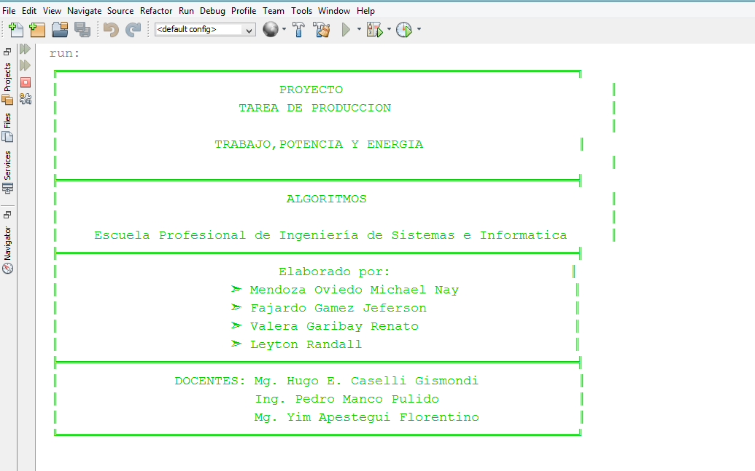

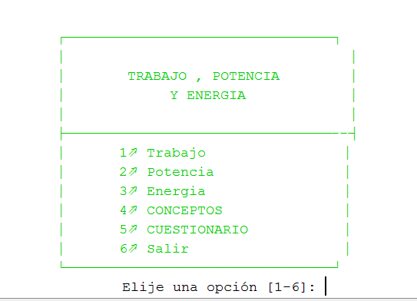

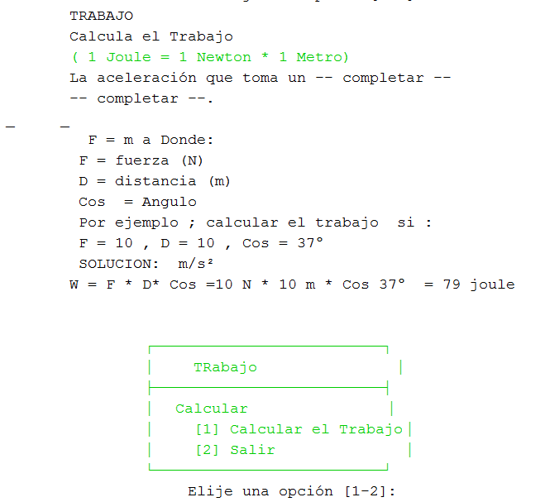

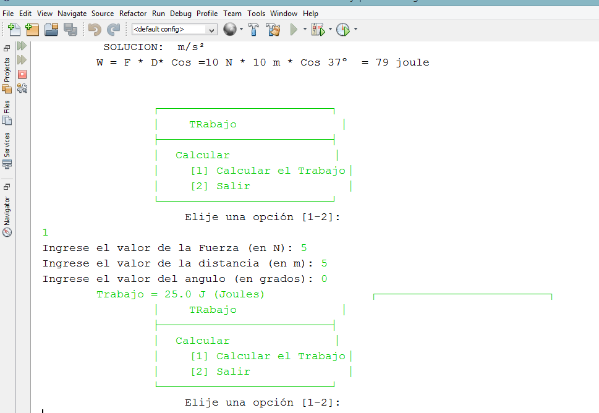

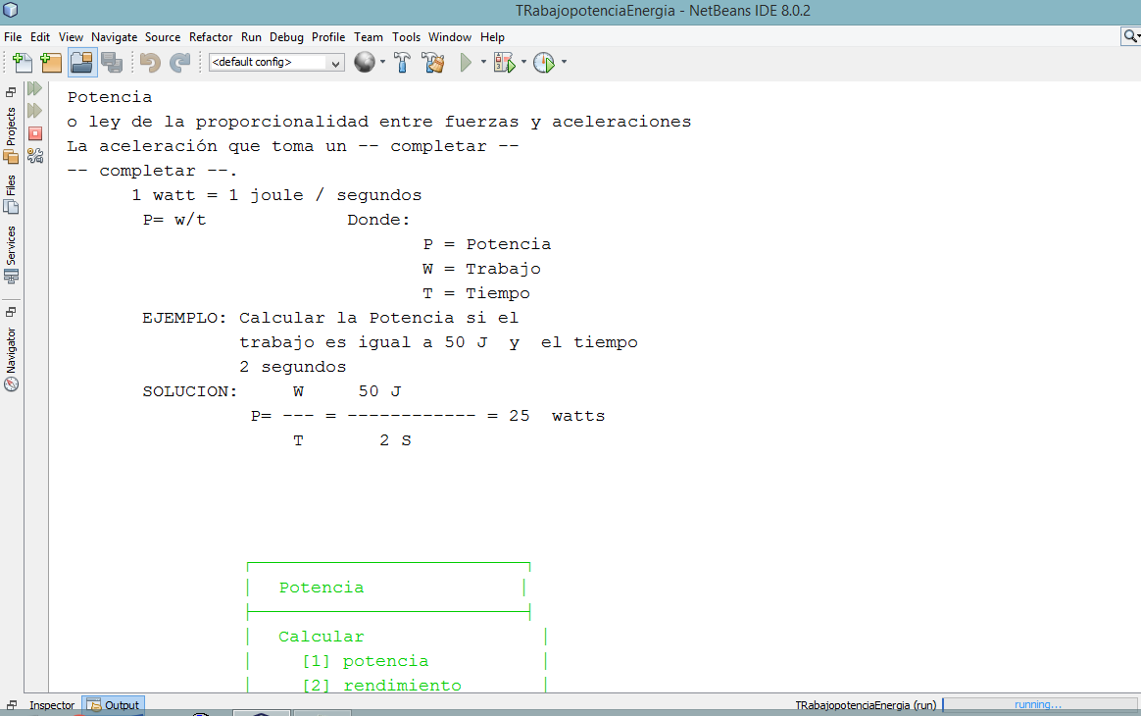

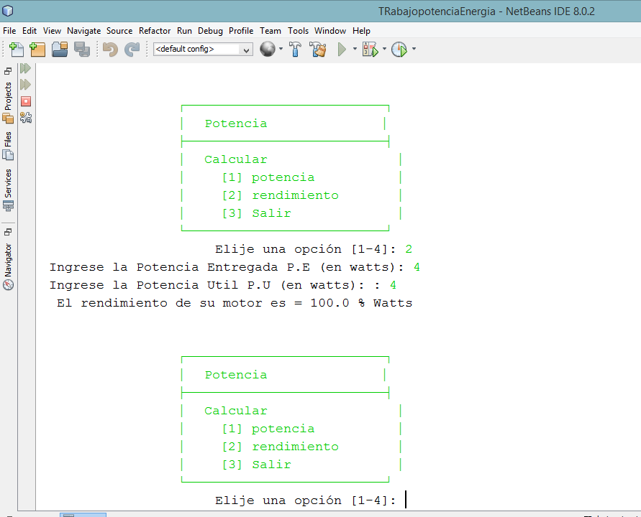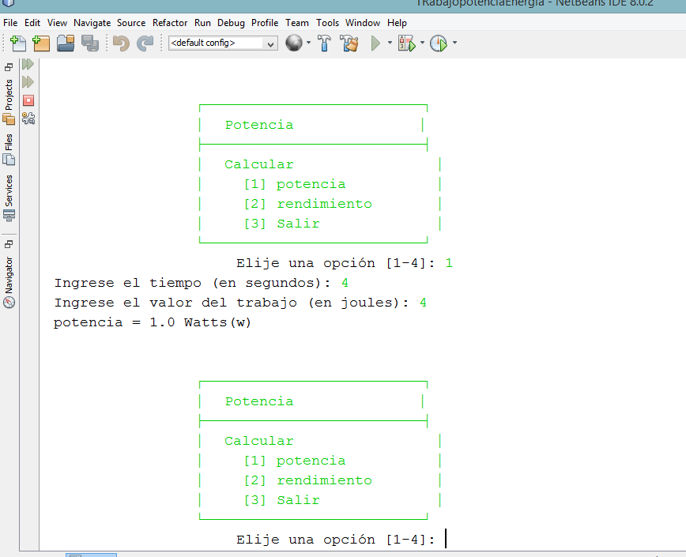

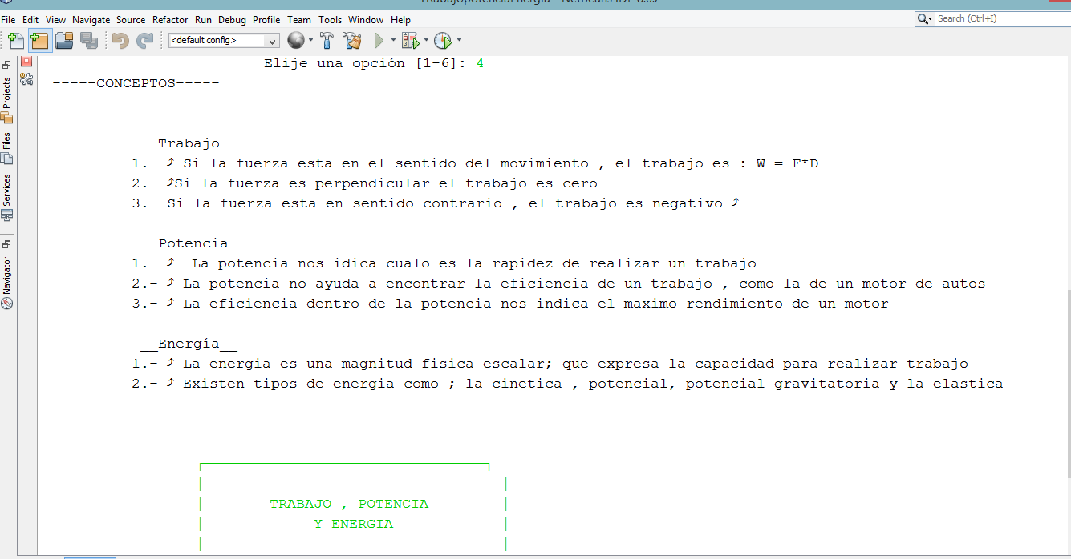

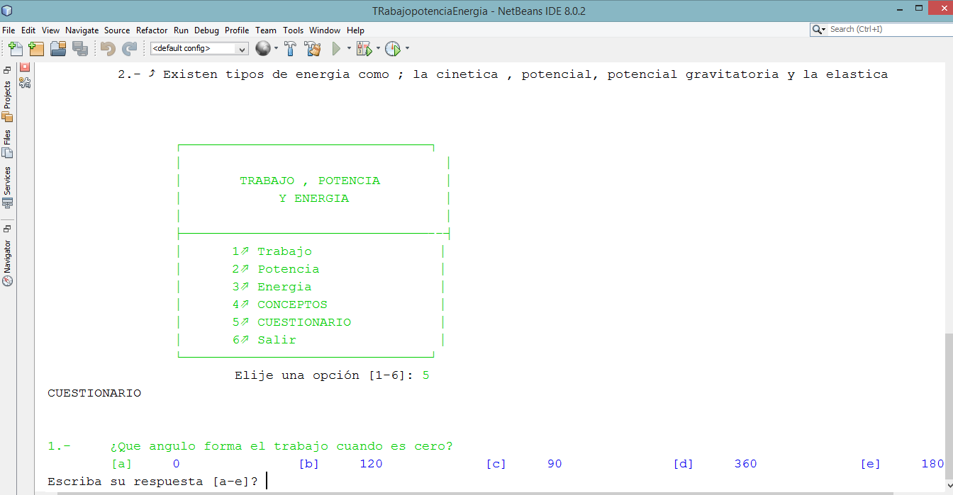

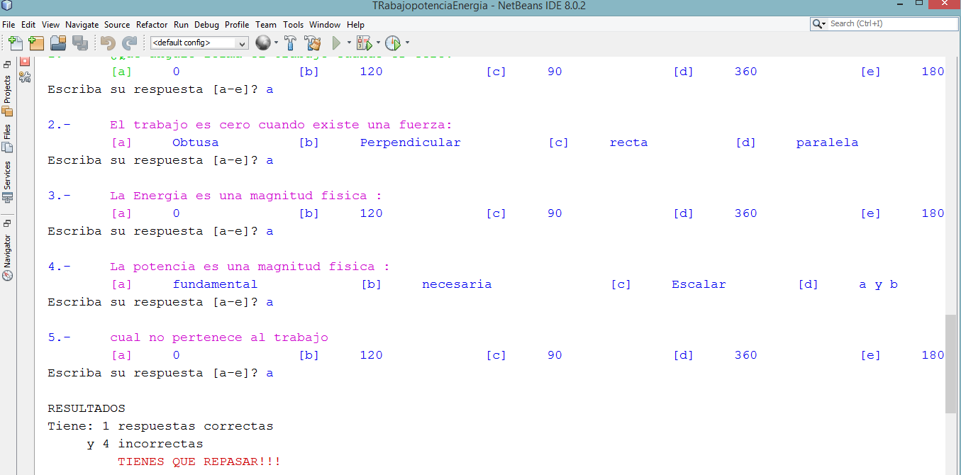

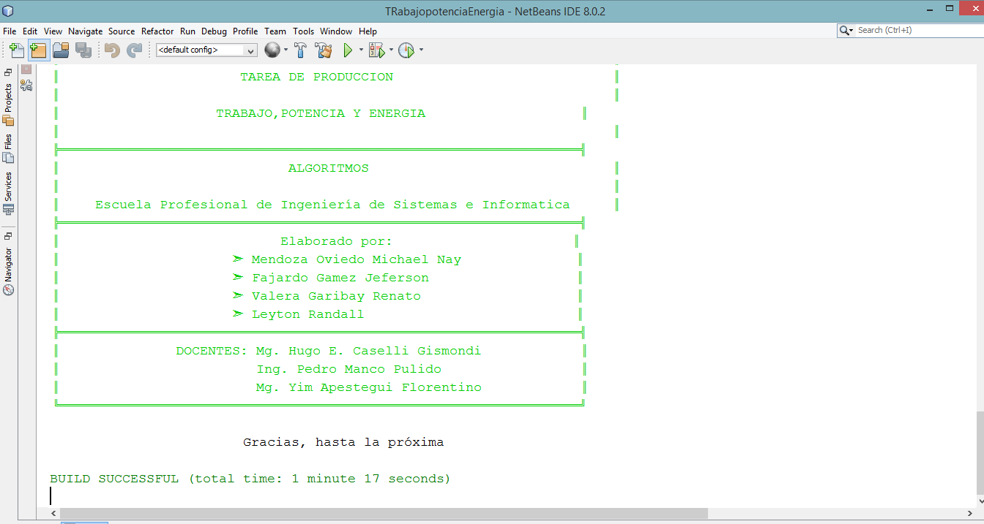

# **Conclusiones y Recomendaciones**

## Conclusiones

1. Con el uso de netbeans (java), se logra hacer cálculos de manera rápida; facilitando un mejor aprendizaje.
2. Este proyecto realizado en lenguaje java con el IDE NETBEANS, facilita el rápido conocimiento sobre lo que es el trabajo, potencia y energía.
3. el presente trabajo puede ayudar a estudiantes de nivel secundario y pre- universitario a desarrollar ejercicios de trabajo, potencia y energía. ayudándolos en su aprendizaje de estos temas

## Recomendaciones

1. Al momento de Ejecutar la aplicación en java, debemos conocer conceptos y unidades del S.I sobre física en el capo de trabajo, potencia y energía; para poder obtener mejores cálculos.
2. Elaborar el algoritmo primeramente en diagrama de flujo para identificar algún error que pasan desapercibidos en java.
3. Al disponernos a usar esta aplicación tenemos que tener bien en claro los datos entregados en el ejercicio y los que tenemos que encontrar en el transcurso de este

# **Referencias bibliográficas**

# Referencias

**Beichner,** S. &. (2001). *Fisica para ciencias e ingenieria .* Mexico: MC Graw Hill.

**Deitel, P. D**. (2012). *Como programar en java - 9º edicion.* Mexico : Pearson.

**Dueñas, j**. M. (2013). *Fisica General.* España: Jorge Mendoza.

**Holzner,** S. (2012). *JAVA 2.* Mexico: Anaya.

**Martinez,** L. J. (2011). *Programacion en Java .* Mexico: MCGrawHill.

**Russet, H. &**. (2008). *Fisica para ingenieria y ciencias.* madrid: AlfaOmega.

**Torres, M. A.** (2013). *Desarrollo de Aplicaciones en Java .* España: Alfaomega & Macro.